*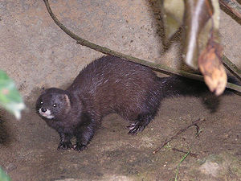 Норка европейская (среднерусская)*

*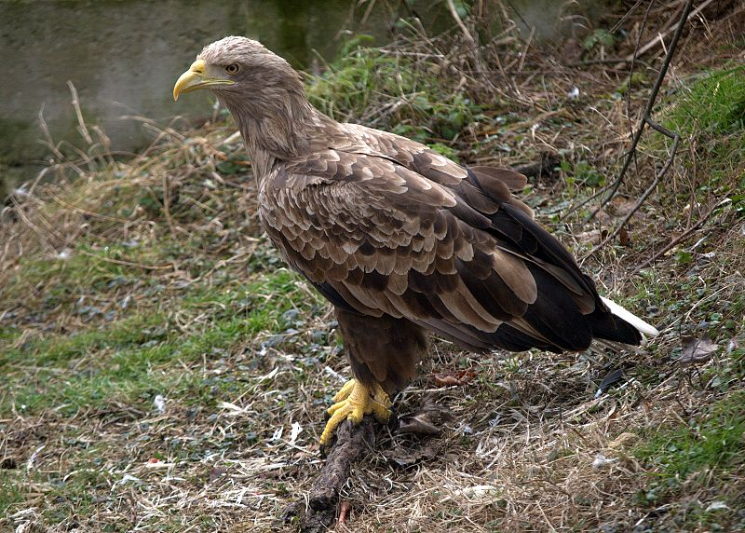Хищное млекопитающее из семейства куньих, подвид европейской норки. В зависимости от типа водоёма индивидуальный участок взрослой европейской норки — от 20 до 100 га. По береговой линии длина участка от 600 до 2000 м при средней ширине 60 м; зимой он, как правило, увеличивается в 2—3 раза. Как правило, на участках обитания имеется одна постоянная нора и от 2 до 12 временных убежищ. Нора используется в течение всего года, расположена она чаще в корневых сплетениях прибрежных деревьев и может иметь как надводные, так и подводные выходы, общее число которых может достигать пяти. Иногда под жильё приспосабливаются пустые бобровые норы, реже норка устраивает себе жилище сама.*

*Орлан-белохвост*

*Хищная птица из семейства ястребиных. Длина тела орлана-белохвоста составляет от 70 до 90 сантиметров, размах крыльев — от 200 до 230 сантиметров, масса — от 4 до 7 килограммов. Хвост короткий, клиновидной формы. Оперение взрослой особи бурого цвета, голова и шея с желтоватым осветлением, хвост белый. Клюв светло-жёлтого цвета по сравнению с другими хищными птицами довольно большой и мощный.  Самки орлана-белохвоста значительно больше по размеру и весят больше, чем самцы. В полёте птица держит свои широкие крылья горизонтально. Орлан-белохвост является четвёртой по величине хищной птицей Европы.*

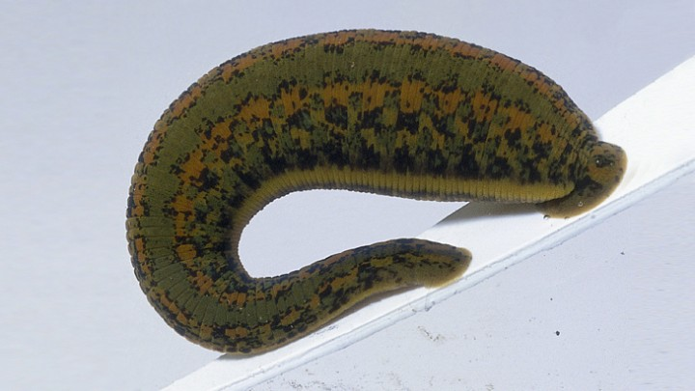*Пиявка медицинская*

*Крупная пиявка: длина тела взрослых особей в покое достигает 8— 12 см, ширина — 12— 20 мм. Тело длинное, спереди несколько суженное, уплощенное, спинная сторона выпуклее брюшной. На переднем конце тела расположена небольшая округло-треугольная ротовая присоска, на заднем — крупная дисковидная задняя присоска. Все тело разделено тонкими поперечными бороздками на многочисленные (вторичные) кольца. По краям первых сегментов расположены 5 пар глаз. Спинная поверхность темная, зеленоватая, с 3 парами коричневатых или красноватых полос.*

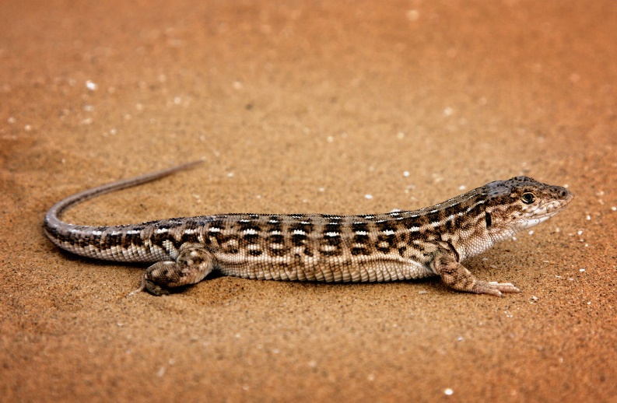 *Разноцветная ящурка*

*Вид ящериц из рода ящурок.* *Короткое тело длиной 12-20 см и короткий хвост. Общая окраска тела серая с бурым рисунком. По всему телу разбросаны многочисленные кружки и пятна. Предпочитает места со слабой растительностью. Ящурки роют норы глубиной до 20 см. Однако в норах они только зимуют или прячутся от врага, а в летнее время ночуют возле нее. При встрече с врагом способны зарываться в грунт при помощи быстрых и сильных движений всем телом. Питается насекомыми и их личинками, мокрицами и паукообразными. В пище преобладают жуки, клопы и прямокрылые. Размножение происходит в конце апреля - начале мая. В кладке самки находится 3-11 яиц. Молодые ящурки вылупляются из яиц в мае-июне.*